2017石家庄月考第八期
理综答案
- 选择题
1 | 2 | 3 | 4 | 5 | 6
D | B | A | B | D | A
7 | 8 | 9 | 10 | 11 | 12 | 13
C | C | B | B | C | C | D
14 | 15 | 16 | 17 | 18 | 19 | 20 | 21
B | B | A | C | D | BD | AD | ABD

1.D 【解析】本题考查细胞的结构、结构特点、代谢以及分裂等相关知识。活细胞都能通过吸作用产生ATP，所以都能进行物质的氧化分解，A正确；变形虫细胞的变形运动体现细胞膜的流动性，依赖于膜脂和大多数蛋白质分子的运动，B正确；无丝分裂是真核细胞特有的分裂方式，细菌为二分裂，C正确；溶酶体吞噬病菌体现了生物膜的流动性，并非选择透过性，D错误。
2.B 【解析】本题考查光合作用和呼吸作用的相关实验知识。光合作用的发现历程实验中用到同位素标记法的是鲁宾和卡门的实验以及卡尔文实验，萨克斯实验没有用到，A错误；没有初始值的情况下通过黑白瓶法和半叶法只能测定植物的真光合速率，B正确；光合作用的暗反应先进行CO₂固定生成C₃化合物，再进行C₃化合物还原生成C₅化合物，所以光照一段时间后¹⁴C₃先于¹⁴C₅化合物出现，C错误。探究酵母菌的呼吸方式实验中有氧呼吸装置和无氧呼吸装置形成相互对照而不是空白对照，D错误。
3.A 【解析】BR为固醇物质，所以能够以自由扩散的方式通过细胞的生物膜，A正确；没有信息证明BR能具有两重性，植物体内只有生长素具有两重性，其它植物激素均不具有两重性，B错误；BR作为激素，能调节生命活动而不是直接参与代谢，不能催化反应，所以C错误；BR是植物体内产生的天然物质，不属于生长调节剂，所以D错误。
4.B 【解析】图中的XY染色体是同源染色体，所以在减数分裂过程中能彼此配对联会，A正确；同源染色体上的等位基因彼此分裂通常发生在减一后期而不是有丝分裂，B错误；通过交叉互换，可以实现A与a的互换，所以a可与B实现重组，C正确；性染色体上的基因A、a、B，遗传方式均与性别相关联，D正确。
5. D 【解析】诺如病毒没有染色体，只能发生基因突变，而不能发生染色体变异，A项错误；诺如病毒可以和人体发生共同进化，B项错误；由于诺如病毒是RNA病毒，很容易发生基因突变，所以疫苗研制成功后不会在很长一段时间内起到良好的预防作用，C项错误；由每年10月到次年3月为此病高发期可推知，诺如病毒“喜冷不喜热”，可以进行高温消毒，D项正确。
6.A 【解析】 由图中数据可知，生产者和初级消费者之间的能量传递效率为：63/441X100%=14.3%，若某年生产者固定的太阳能增加49J/cm²，则初级消费者同化的能量增加49X14.3%=7J/cm²。输出此生态系统的总能量是各个营养级以及分解者通过细胞呼吸散失的能量总和，B项错误；a是指未被自身呼吸作用消耗、未被后一个营养级利用，以及未被分解者分解的能量，C项错误；生产者不仅指能够通过光合作用制造有机物的一类生物，还包括硝化细菌等这一类能发生化能合成作用的生物，D项错误。

14．B
解析：一束光照射某金属上能发生光电效应，是因为光的频率未到极限频率，A错；衰变过程中共发生了α衰变的次数为＝7次，β 衰变的次数是2×7－(93－83)＝4次，B正确；β射线是高速电子流，C错误；氢原子光谱不是连续谱，D错误。
15．B
解析：据右手定则，A错B正确；据楞次定律，C、D错误；
16．A
解析：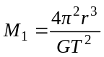，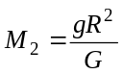，联立代数可解得A正确。
17．C
解析：分别从B点和C点离开的粒子半径相同，由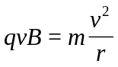可得，速率相等，因为运动方向相反，所以电性相反，A正确；三粒子在磁场中作圆周运动的周期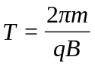，是相等的，根据几何关系，三个粒子在区域ABC中偏转的圆心角均为90º，所以三粒子在区域ABC中运动的时间相等，B正确，C错误；从D点离开区域ABC的粒子的半径比从B点离开的粒子小，所以速率也小，D正确。故选C。
18．D
解析：据动量守恒和动能守恒可得D正确。
19．BD
解析：匀速，喷气反作用力和重力平衡，A错误，B正确；喷气反作用力和重力的合力沿直线向后，C错误，D正确。
20．AD
解析：据nqU＝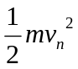和qv_{n}B＝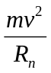可得A正确；最大动能和加速电压无关，B错误；
若加速电压变为2U，则粒子在加速器中运行总时间减小；据T＝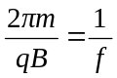可得 D正确。
21．ABD
解析：在从0.3 m上升到0.6 m范围内，△E_{k}=△E_{P}=mg△h，图线的斜率绝对值为：k=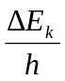=mg，所以m=0.1 kg，A正确；在E_{k}-h图象中，图线的斜率表示滑块所受的合外力，由于高度从0.3 m上升到0.6 m范围内图象为直线，其余部分为曲线，说明滑块从0.3 m上升到0.6 m范围内所受作用力为恒力，所示从h＝0.3 m，滑块与弹簧分离，弹簧的原长的0.3 m。B正确；根据能的转化与守恒可知，当滑块上升至最大高度时，增加的重力势能即为弹簧最大弹性势能，所以E_{pm}=mg△h=0.1×10×（0.6-0.1）=0.5 J，C错误；由图可知，当h=0.26 m时的动能最大；在滑块整个运动过程中，系统的动能、重力势能和弹性势能之间相互转化，因此动能最大时，滑块的重力势能与弹簧的弹性势能总和最小，根据能的转化和守恒可知，E_{Pmin}=E-E_{km}=E_{pm}+mgh-E_{km}=0.5+0.1×10×0.1-0.32＝0.28 J，D正确。

- 非选择题
22．（6分）0.8630 ±0.0002) （2分），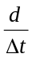（2分），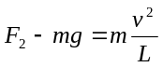 (2分)

23．（9分）⑴B (1分) E (1分) ⑵如图(2分) ⑶如图(2分) ⑷0.23 (0.20～0.26均可) (3分)
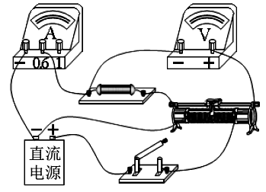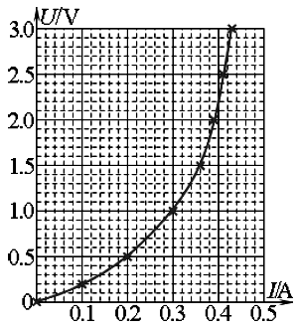

24．（13分）解析：（1）（7分）当F和Oa垂直时，F最小为F_{min} （1分）
对整体，据平衡条件得
F_{min}cosθ＝F_{Oa}sinθ （2分）
F_{min}sinθ＋F_{Oa}sinθ＝3mg （2分）
解得F_{min}＝ 1.8mg F_{Oa}＝2.4mg （2分）
（2）（6分）对c球，据平衡条件得
F_{ac}sinα＝ F_{min}cosθ （2分）
F_{ac}cosα＋F_{min}sinθ＝mg （2分）
解得tanα＝18 （2分）
（tanα＝－18同样给分）
25．（19分）
（1）（5分）开始时磁场的磁感应强度按图乙所示变化，
则回路中电动势 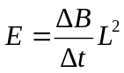＝0.5 V （1分）
电路中的电流为 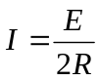＝0.5 A （1分）
当t＝0.8s时，f＝ILB＝0.25 N （1分）
回路中产生的焦耳热Q＝2I²Rt＝0.2 J （2分）
（2）（8分）磁场的磁感应强度保持B＝0.5 T 不变，在a运动之前，对b棒根据牛顿第二定律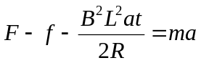 （2分）
即：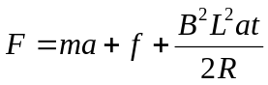 （1分）
得到：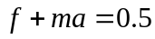，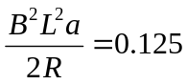 （1分）
求得a＝0.5 m/s²，导体棒的质量m＝0.5 kg （2分）
当导体棒a刚好要滑动时，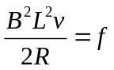，求得v＝1 m/s （1分）
此时b运动的时间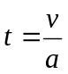＝2 s （1分）
（3）（6分）当a滑动后的2s内，a、b两棒受到的安培力等大反向，系统受到的水平方向的合外力为拉力与两个滑动摩擦力的合力，根据动量定理有
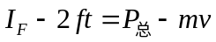 （2分）
由图丙的面积可知，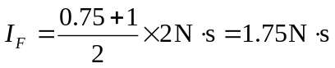 （2分）
则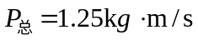 （2分）

26.（14分，每空2分）
⑴2Ti+6H⁺=2Ti³⁺+3H₂↑
⑵-40.2kJ·mol⁻¹，①为△S≈0，△H>0的反应，在任何条件下都不能自发进行；当①②两个反应耦合时，新反应为△S>0，△H<0的反应，使得反应顺利进行。
⑶
⑷除去Fe³⁺,调节溶液的pH。
⑸cVM/1000W 或 cVM/1000W ×100﹪
⑹20：9

27. （14分）
(1)作为电解质(1分)；表面生成氧化膜(1分)；
Mg+2H₂O=Mg(OH)₂+H₂(2分) Ag+Cl⁻−e⁻= AgCl (2分)；
(2)AD(2分)
(3) ①13.0(3分) ②C(1分) ③Mg(OH)₂+2NH₄⁺ Mg²⁺+2NH₃⋅H₂O(2分)

28.(15分，除(1)为3分外，其余小问均为2分)
(1) 关闭弹簧夹和分液漏斗的活塞，将B中导管口没入水中，用酒精灯微热三颈烧瓶A，若B装置中有气泡冒出，停止加热，B中导管倒流一段水柱，则证明装置A气密性良好。
(2) C+4HNO₃（浓）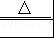CO₂↑+4NO₂↑+2H₂O
(3) 将NO₂转化为NO；铜与稀硝酸反应生成NO；
(4) BD
(5) 吸收有毒的NO气体，避免污染空气；
(6) 2MnO₄⁻+5NO₂⁻+6H⁺=2Mn ²⁺+3H₂O+5NO₃⁻；
(7) B

29.（10分，每空2分）
- 茎的生长速率 光合作用
- 不同的夜温（不能写日温） 呼吸增长速率增长较快 ，增加了有机物的 消耗（合理即给分，但不能写呼吸速率大于光合，或光合速率下降）
（3）日温26℃，夜温20℃（错一不给分）
解析：（1）根据坐标轴显示，曲线的实验因变量为茎的生长速率，图中曲线均表现为生长，所以枝条的光合大于呼吸速率。（2）曲线2是由夜温不断上升导致，所以夜温是自变量，曲线2从最高点下降的原因是随着夜温继续上升，呼吸增长速率增长较快 ，增加了有机物的消耗。（3）两条曲线中茎生长最快的点位于曲线2，其昼、夜温度分别为日温26℃，夜温20℃。
30.（10分，标注外每空2分）
（1）30 （2）灰红色雄×蓝色雌（1分） 蓝色雌×巧克力色雄（1分）
表现出来 不能，因为两对杂交结果中的显（隐）性性状之间可能无法判断二者的显隐关系
（3）B₃B₃Z^{D}Z^{D}
解析：（1）控制羽色的基因型有B₁B₁、B₁B₂、B₁B₃、B₂B₂、B₂B₃、B₃B₃，控制是否显色的基因型有Z^{D}Z^{D}、Z^{D}Z^{d}、Z^{d}Z^{d}、Z^{D}W、Z^{d}W，所以共有6×5=30种基因型。（2）可选择灰红色雄×蓝色雌或蓝色雌×巧克力色雄杂交；表现出来的性状为显性；该方法不能推断出所有基因的显隐性关系，因为两对杂交结果中的显（或隐）性性状之间可能无法判断二者的显隐关系。（3）判断一白色雌性家鸽的基因型，可选择基因型为B₃B₃Z^{D}Z^{D}的雄性个体，通过测交进行检测。
- （10分，每空1分）
（1） 分级调节 肾上腺素 全身组织细胞 提高神经系统的兴奋性
（2）兴奋 胞吐
（3） 反射弧 减少 肾小管和集合管
（4） T淋巴细胞
解析：本题主要考查动物生命活动调节中的激素调节和免疫调节。(1) 通过分析①②③的作用可知，c（甲状腺激素）的分泌受到下丘脑和垂体的分级调节。在体温调节中，甲状腺激素和肾上腺素协同促进物质氧化分解，使细胞产热增加。甲状腺激素作用的靶细胞为几乎全身各种组织细胞。甲状腺激素对神经系统的作用为提高神经系统的兴奋性。(2) 下丘脑的某些神经内分泌细胞既能传导兴奋，又能分泌激素，其释放的信息分子化学本质为蛋白质，所以方式为胞吐。 (3) 受到寒冷刺激时，下丘脑分泌激素增加为神经调节，其结构基础为反射弧。此时汗液分泌减少，内环境渗透压降低，通过调节抗利尿激素分泌减少，影响肾小管和集合管对水分的重吸收，使尿液排出水分增加以维持水平衡。(4) 运动能提高机体免疫功能，原因之一是生长激素可作用于胸腺，促进T淋巴细胞的分化。
- （9分，除标注外每空1分）
（1） 能量多级利用 能量的利用率
（2） 牧草固定的太阳光能 （人工输入）饲料中的化学能
（3） 呼吸散热消耗（2分）
（4） 不能
（5）单向流动、逐级递减（2分）
解析：本题主要考查生态系统的能量流动功能及生态农业的相关知识。（1）生态农业可以实现能量的多级利用和大大提高能量的利用率。（2）输入该生态系统的总能量有牧草固定的太阳光能和人工输入的饲料中的化学能。（3）鳜鱼种群同化的能量除用于自身生长发育和繁殖外，还可用于呼吸散热消耗。（4）沼渣沼液作为有机肥需被分解者分解为无机物供牧草利用，其中的能量被分解者利用而不能被牧草循环利用，这体现了能量单向流动、逐级递减的特点。
三、选考题
33．[物理选修3-3]（15分）
⑴（5分）BDE
⑵（10分）解析：①（5分）初态时气体压强为p₁＝p₀＋21 cmHgsinθ（1分）
V₁＝10S，T₁＝300 K
开口向下稳定时压强为p₂＝p₀－15 cmHgsinθ（1分）
体积为V₂＝16S，T₂＝300 K
气体发生等温变化，由玻意耳定律：p₁V₁＝p₂V₂ （2分）
p₀＝37.5 cmHg （1分）
②（5分）当开口向上稳定时
p₃＝p₀＋15cmHgsinθ ＝45 cmHg（1分）
V₃＝(31－15)S＝16S （1分）
根据理想气体状态方程：＝ （2分）
解得：T₃＝450 K，即t＝177 ℃ （1分）

34．[物理选修3-4]（15分）
⑴（5分）ABE
⑵（10分）解析：①S₁波传到a点时，S₂波距离a点的波程差为：
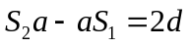 （1分）
S₂波刚传到a点时，质点a已经振动的时间：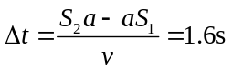 （1分）
②由题意知a点是振动减弱点，则：
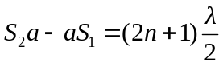 （n＝0、1、2…） （2分）
由已知条件：λ>3m
联立解得：n=0，1 （1分）
当n=0时，λ＝12 m；当n=1时，λ＝4 m （2分）
③当λ＝12 m时，两波源间加强点最少
设M为AD间任一点，设MA＝x，则两波源到M点的波程差
Δl＝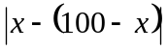且0≤x≤100 m。（1分）
合振动振幅最大的点的位置满足Δl＝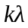，k＝0、1、2… （1分）
联立解得个数为17个 （ 1分）
35.(15分)（未标注的每空2分）
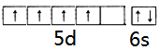
⑴（1分）

⑵ClO₂⁺>ClO₃⁻>Cl₃⁺（1分）；ClO₂⁺采用sp²杂化，ClO₃⁻和Cl₃⁺采用sp³杂化，因此ClO₂⁺分子的键角都大于后两种； ClO₃⁻中心原子孤电子对数为1，Cl₃⁺中心原子孤电子对数为2，孤电子对対成键电子对的斥力大，因此ClO₃⁻>Cl₃⁺。
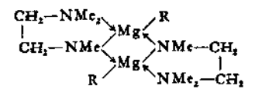
⑶ N>H>Cl>C（1分）

⑷从Be²⁺到Ba²⁺离子半径依次增大，与O²⁻所形成的离子键依次变弱，晶格能逐渐减小，因此热分解温度逐渐降低。
⑸TiCl₂是离子晶体，熔化时需要破坏离子键；TiCl₄是分子晶体，熔化时只需破坏分子间作用力，因此前者的熔点高。
⑹①（2/3,2/3,7/12）、（1/3,1/3,11/12）（各1分）；②Error: Reference source not found
36．(15分) （未标注的每空2分）
⑴C₁₄H₆O₈（1分）；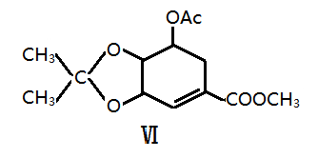；氧化反应
⑵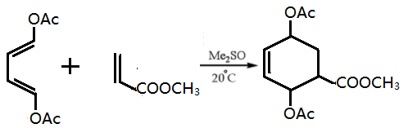
C₁₄H₆O₈+8NaOH→C₁₄H₂O₁₀+6H₂O
⑶1.4-丁二醛
⑷27种，
OHCCH₂CH₂CH₂CH(OCHO) ₂、CH₃CH(CHO)CH₂CH(OCHO)₂、
CH₃CH₂CH(CH0)CH(OCHO)₂、OHCCH₂CH(CH₃)CH(OCHO)₂、
CH₃C(CHO)(CH₃)CH(OCHO)₂（每个1分）

37.（15分，除标注外每空2分）
（1）萜类化合物（1分）
（2）原料放置的位置 水气蒸馏
（3）蒸馏温度 蒸馏时间
（4）直接 芳香油 原料
解析：（1）植物芳香油的组成非常复杂，主要包括萜类化合物及其衍生物。（2）根据蒸馏过程中原料放置的位置，水蒸气蒸馏法法又可划分为水中蒸馏、水上蒸馏和水气蒸馏。（3）蒸馏时，影响鼠尾草精油产品品质的因素有蒸馏温度和蒸馏时间。（4）蒸馏装置通常采用的是直接加热，出油率通常用芳香油质量/原料质量来计算。
38.（15分，除标注外每空2分）
（1）组织（1分） 单个细胞
（2）小 大 分化诱导因子
（3）无菌、无毒 空气 CO₂
解析：（1）所谓动物细胞培养就是从动物机体中取出相关组织，将它分散成单个细胞，然后放在适宜的培养基中，让这些细胞生长和繁殖。（2）波斯特教授从牛身上提取的干细胞具有体积小，细胞核大的特点，放在营养液里培育，需要在培养液中添加分化诱导因子才能诱导这些细胞向肌肉细胞分化。（3）在体外培养细胞除必须提供无菌、五毒的环境外，还需要模拟细胞在体内生存的良好环境，比如：营养、温度和PH以及95%的空气和5%的CO₂的混合气体环境。

